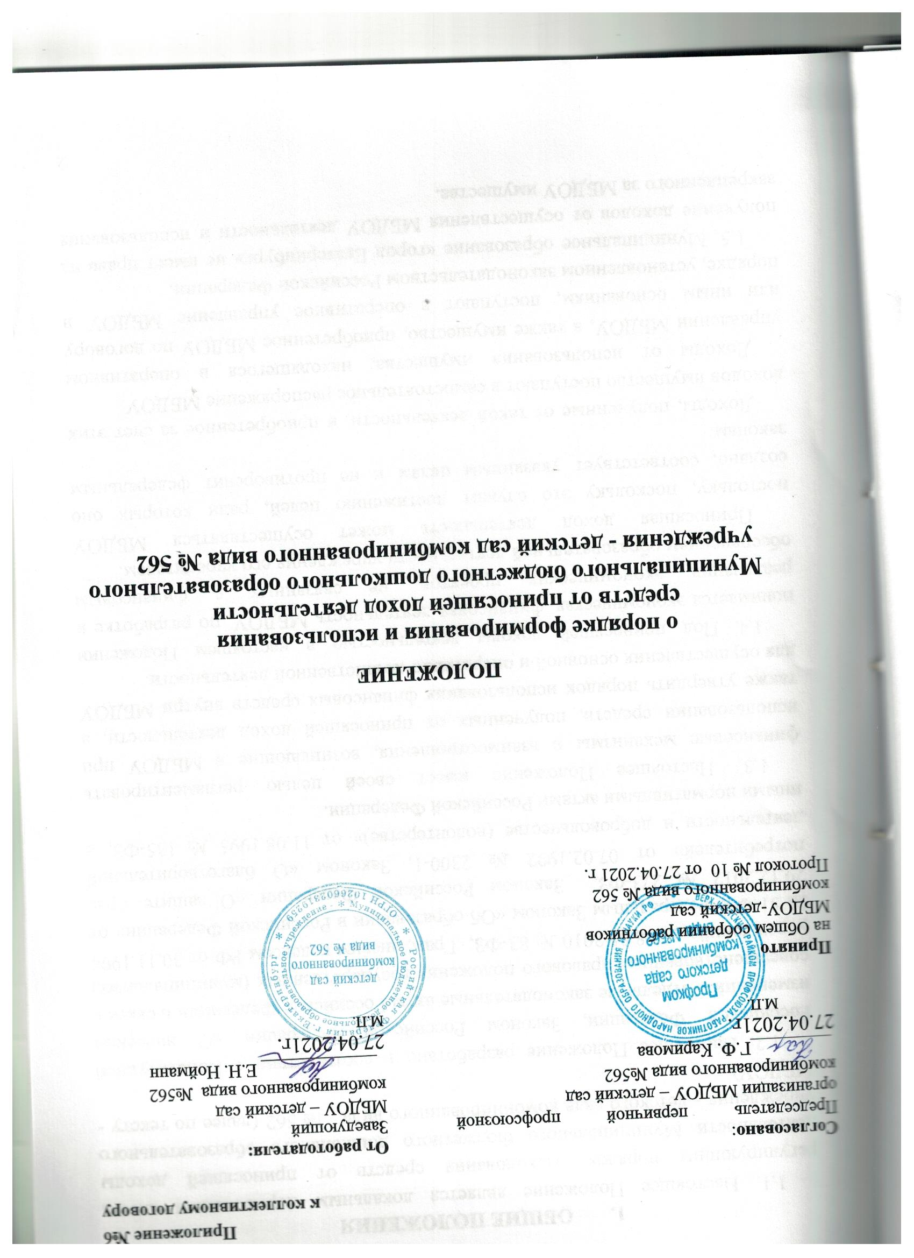
- ОБЩИЕ ПОЛОЖЕНИЯ
1.1. Настоящее Положение является локальным нормативным актом, регулирующим порядок расходования средств от приносящей доходы деятельности Муниципального бюджетного дошкольного образовательного учреждения - детского сада комбинированного вида № 562 (далее по тексту - МБДОУ).
1.2. Настоящее Положение разработано в соответствии с Конституцией Российской Федерации, Законом Российской Федерации «О внесении изменений в отдельные законодательные акты Российской Федерации в связи с совершенствованием правового положения государственных (муниципальных) учреждений» от 08.05.2010 № 83-ФЗ, Гражданским кодексом РФ от 30.11.1994 № 51-ФЗ, Федеральным Законом «Об образовании в Российской Федерации» от 29.12.2012 № 273-ФЗ, Законом Российской Федерации «О защите прав потребителей» от 07.02.1992 № 2300-1, Законом «О благотворительной деятельности и добровольчестве (волонтерстве)» от 11.08.1995 № 135-ФЗ, и иными нормативными актами Российской Федерации.
1.3. Настоящее Положение имеет своей целью регламентировать финансовые механизмы и взаимоотношения, возникающие в МБДОУ при использовании средств, полученных от приносящей доход деятельности, а также утвердить порядок использования финансовых средств внутри МБДОУ для осуществления основной и оперативно-хозяйственной деятельности.
1.4. Под приносящей доходы деятельностью в настоящем Положении понимается экономическая, финансовая деятельность МБДОУ, по разработке и реализации экономических проектов, не связанных с финансовым обеспечением образовательной деятельности учреждения его учредителем.
Приносящая доход деятельность может осуществляться МБДОУ постольку, поскольку это служит достижению целей, ради которых оно создано, соответствует указанным целям и не противоречит федеральным законам.
Доходы, полученные от такой деятельности, и приобретенное за счет этих доходов имущество поступают в самостоятельное распоряжение МБДОУ.
Доходы от использования имущества, находящегося в оперативном управлении МБДОУ, а также имущество, приобретенное МБДОУ по договору или иным основаниям, поступают в оперативное управление МБДОУ в порядке, установленном законодательством Российской Федерации.
1.5. Муниципальное образование «город Екатеринбург» не имеет права на получение доходов от осуществления МБДОУ деятельности и использования закрепленного за МБДОУ имущества.
1.6. Имущество, приобретенное за счет доходов от приносящей доход деятельности, является собственностью муниципального образования «город Екатеринбург», поступает в оперативное управление МБДОУ и может быть изъято Департаментом только при реорганизации или ликвидации дошкольного образовательного учреждения.
Имущество, подаренное МБДОУ третьими лицами, является собственностью муниципального образования «город Екатеринбург» и поступает в оперативное управление дошкольного образовательного учреждения.
1.7. Под приносящей доход деятельностью, добровольных пожертвований и целевых взносов физических и (или) юридических лиц в настоящем Положении понимаются: добровольные взносы физических лиц, спонсорская помощь организаций, любая добровольная деятельность граждан и юридических лиц по бескорыстной (безвозмездной или на льготных условиях) передаче имущества, в том числе денежных средств, бескорыстному выполнению работ, предоставлению услуг, оказанию иной поддержки.
1.8. Перечень платных образовательных услуг, оказываемых дошкольным образовательным учреждением, и порядок их предоставления определяется Уставом дошкольного образовательного учреждения - детского сада комбинированного вида № 562 и настоящим Положением.

2. ПОРЯДОК ОБРАЗОВАНИЯ (ФОРМИРОВАНИЯ) ВНЕБЮДЖЕТНЫХ СРЕДСТВ.
2.1. Дошкольное образовательное учреждение является учреждением, которое содержится за счет субсидий на выполнение муниципального задания, субсидий на иные цели, средства от приносящей доход деятельности.
2.2. Средства от приносящей доход деятельности - это средства, поступившие в соответствии с законодательством в распоряжение МБДОУ, кроме субсидий на выполнение муниципального задания и субсидий на иные цели.
2.3. Источниками формирования средств, приносящих доход деятельности МБДОУ являются:
- родительская плата;
- добровольные пожертвования родителей (законных представителей) воспитанников;
- целевые пожертвования физических и (или) юридических лиц;
- доходы от оказания платных образовательных услуг;
- спонсорская помощь от организаций, учреждений, любая добровольная деятельность граждан и юридических лиц по бескорыстной (безвозмездной или на льготных условиях) передаче имущества, в том числе денежных средств, бескорыстному выполнению работ, предоставлению услуг, оказанию иной поддержки.
Перечень платных образовательных услуг является открытым: МБДОУ вправе реализовывать любые иные платные образовательные услуги в соответствии с действующим законодательством Российской Федерации.
2.4. Оказание платных образовательных услуг осуществляется на основании договоров об оказании платных образовательных услуг исключительно по желанию родителей (законных представителей) воспитанников и, в случаях, предусмотренных законодательством. Виды услуг:
- обучение воспитанников по дополнительным образовательным программам (за пределами государственных образовательных стандартов);
- иных видов деятельности при наличии у дошкольного образовательного учреждения лицензии на ее осуществление.
Платные образовательные услуги не могут быть оказаны МБДОУ взамен или в рамках основной общеобразовательной деятельности, финансируемой за счет средств соответствующего бюджета.
2.5. Осуществление финансовых операций по приносящей доход деятельности, реализация платных образовательных услуг МБДОУ осуществляется на основании гражданско-правовых договоров, заключаемых в соответствии с законодательством Российской Федерации с учетом особенности деятельности бюджетных организаций и предъявляемых к ним требований.
Примерная форма договора об оказании платных образовательных услуг государственными и муниципальными общеобразовательными учреждениями, а также негосударственными образовательными организациями и индивидуальным предпринимателем утверждена приказом Минобразования России от 25 октября 2013 г. № 1185.
2.6. Договоры на оказание платных образовательных услуг подписываются руководителем дошкольного образовательного учреждения.
2.7. Ответственность за качество оказания платных образовательных услуг в установленном порядке несет руководитель МБДОУ, который также контролирует и несет ответственность за финансово-хозяйственную деятельность, соблюдение сметной, финансовой и трудовой дисциплины, сохранность собственности, материальных и других ценностей.
2.8. Оплата услуг (работ) физическими и юридическими лицами, безвозмездные поступления от физических и юридических лиц, в том числе добровольные пожертвования могут производиться в безналичной форме.
Безналичные расчеты производятся через банковские учреждения и (или) отделения почтовой связи на лицевой счет дошкольного образовательного учреждения, открытый в органах казначейства.
2.9. МБДОУ может иметь и использовать средства, приносящие доход деятельности на следующих условиях:
- наличие сметы доходов и расходов, утвержденной в установленном порядке;
- наличие «Положения о порядке формирования и использования средств от приносящей доход деятельности МБДОУ - детского сада комбинированного вида № 562».

- ПОРЯДОК РАСХОДОВАНИЯ СРЕДСТВ ПРИНОСЯЩЕЙ ДОХОД ДЕЯТЕЛЬНОСТИ.
3.1. Доходы (средства), полученные МБДОУ от приносящей доход деятельности, добровольных пожертвований и целевых взносов физических и (или) юридических лиц, являются дополнительным источником бюджетного финансирования их расходов и расходуются МБДОУ на уставные цели.
3.3. Денежные средства, полученные от приносящей доход деятельности, могут расходоваться по следующим направлениям:
- на оплату труда, премирование и начисления на фонд оплаты труда работников, занятых на оказание платных образовательных услуг;
- на развитие материально - технической базы МБДОУ;
- на материальное поощрение работников МБДОУ;
- на приобретение учебно-методической литературы;
- на оплату коммунальных услуг и услуг связи, печатных услуг, услуг нотариуса, услуг по найму транспорта, услуг по организации концертной деятельности и прочих услуг;
- на проведение мероприятий и праздников, конкурсов с воспитанниками;
- на оплату командировочных расходов;
- на расходы по повышению квалификации работников;
- на оплату труда работников МБДОУ и отчисления по ЕСН;
- на оплату налога на вмененный доход;
- на закупку материалов (строительных, текстильных и т.д.);
- на создание интерьеров, эстетического оформления детского сада, благоустройство территории;
- на приобретение книг, подписных изданий, учебно-методической литературы, технических средств обучения, мебели, инструментов и оборудования, материалов для образовательной деятельности, наглядных пособий, средств дезинфекции;
- на иные цели.
3.4. Имущество, приобретенное за счет средств (доходов), полученных от приносящей доходы деятельности, поступает в самостоятельное распоряжение МБДОУ и подлежит обособленному учету.
3.5. МБДОУ самостоятельно определяет направления и порядок использования своих средств, в т. ч. их долю, направляемую на оплату труда, стимулирование (поощрение), материальную помощь работникам, а также создание внебюджетных фондов организационного, учебного, научного и материально-технического развития.
3.6. Порядок расходования доходов (средств), полученных МБДОУ от приносящей доход деятельности, осуществляется в соответствии с установленными настоящим Положением приоритетами в следующей очередности:
- выплата из внебюджетных источников заработной платы работникам за осуществление и организацию ими образовательного и воспитательного процессов в рамках дополнительного и целевого набора, а также иной внебюджетной деятельности;
- обеспечение хозяйственной деятельности МБДОУ, в том числе возмещение расходов по содержанию имущества;
- улучшение материально-технического обеспечения образовательного и воспитательного процессов, развитие дошкольного образовательного учреждения;
- содержание воспитанников МБДОУ (питание, мягкий инвентарь, посуда, игрушки, канцелярские принадлежности, мебель и т.д.)
- иные расходы, связанные с деятельностью МБДОУ не обеспеченные бюджетными ассигнованиями.
3.7. Основным документом, определяющим распределение доходов (средств), полученных МБДОУ от приносящей доход деятельности, по статьям расходов, является смета.
3.8. Дошкольное образовательное учреждение самостоятельно разрабатывает и утверждает смету доходов и расходов по приносящей доход деятельности (смету внебюджетных средств).
Смета доходов и расходов по приносящей доход деятельности разрабатывается, рассматривается и утверждается руководителем МБДОУ совместно с комиссией МБДОУ по распределению доходов (средств) от приносящей доход деятельности, созданной на Общем собрании работников МБДОУ.
В состав комиссии МБДОУ по распределению доходов (средств) от приносящей доход деятельности на принципах паритетности входят: представители работников из числа профсоюзного комитета первичной профсоюзной организации учреждения, представители Совета родителей и представители администрации учреждения.
Состав комиссии по распределению доходов (средств) от приносящей доход деятельности утверждается приказом руководителя МБДОУ. Состав комиссии утверждается приказом руководителя МБДОУ на начало учебного года.
Комиссия определяет направления и порядок использования средств, полученных от приносящей доход деятельности, добровольных пожертвований и целевых взносов физических и (или) юридических лиц в т. ч. их долю, направляемую на оплату труда, стимулирование (поощрение), материальную помощь работникам, а также создание внебюджетных фондов организационного, учебного, научного и материально-технического развития.
Комиссия на основании всех поступивших предложений составляет протокол по распределению доходов (средств) от приносящей доход деятельности, добровольных пожертвований и целевых взносов физических и (или) юридических лиц и утверждает его на своем заседании.
3.9. Смета доходов и расходов по приносящей доход деятельности подлежит представлению в орган, осуществляющий открытие и ведение лицевого счета указанного учреждения для учета операций с указанными средствами.
3.10. МБДОУ осуществляет расходование средств от приносящей доход деятельности согласно утвержденной смете доходов и расходов, в пределах фактически поступивших средств.

4. ПОРЯДОК И УСЛОВИЯ РАСХОДОВАНИЯ ОТДЕЛЬНЫХ ВИДОВ ДОХОДОВ (ВНЕБЮДЖЕТНЫХ СРЕДСТВ) ПОЛУЧЕННЫХ ОТ ДЕЯТЕЛЬНОСТИ, ПРИНОСЯЩЕЙ ДОХОДЫ

4.1. Муниципальное бюджетное дошкольное образовательное учреждение - детский сад комбинированного вида № 562 в лице своего руководителя распоряжается доходами в пределах утвержденных смет и несет ответственность за эффективное использование средств перед учредителем и коллегиальными органами самоуправления МБДОУ.
4.2. Финансовые средства используются по усмотрению МБДОУ и изъятию не подлежат.
4.3. Не используемые в текущем году финансовые средства не могут быть изъяты у МБДОУ.
4.5. Средства, поступившие от оказания платных образовательных услуг, расходуются по смете, и распределяются следующим образом:
- на выплату заработной платы педагогическим работникам, работникам, непосредственно участвующим в оказании платных образовательных услуг и (или) оказывающим содействие (непосредственно не занятым) в оказании платных образовательных услуг, бухгалтерии;
- на оплату коммунальных услуг, приобретение учебного оборудования, расходных материалов и другое.
- приобретение мебели;
- приобретение мягкого инвентаря;
- приобретение методических, учебно – наглядных пособий;
- приобретение игрушек, детской литературы, развивающих игр, канцелярских товаров;
- приобретение аппаратуры, технического оборудования;
- приобретение сантехнического оборудования;
- организация культурных, спортивных материалов, светильников;
- выполнение ремонтных работ;
- курсы повышения квалификации педагогических работников;
- выполнение мероприятия по пожарной безопасности, по охране жизни и здоровья детей;
- закупка спортивного инвентаря.
4.6. Родительская плата за содержание детей в детском саду распределяется следующим образом:
- на организацию питания;
- на приобретение моющих, дезинфицирующих средств, на ремонт технологического и медицинского оборудования, на заправку огнетушителей, на приобретение лакокрасочных материалов, стекла, ламп, постельного белья, канцтоваров, посуды для обеспечения функционирования дошкольного учреждения в соответствии с предъявляемыми санитарно-гигиеническими требованиями, требованиями противопожарной безопасности, охрана труда.
4.7. Доходы от платных образовательных услуг.
4.7.1. Основанием для выплаты работникам заработной платы (доплат, надбавок, стимулирующих выплат) из средств, полученных МБДОУ от оказания платных образовательных услуг, является:
- тарификация платных образовательных услуг на учебный год;
- приказ руководителя МБДОУ о доплатах за оказание платных образовательных услуг;
- справка главного бухгалтера об оплате платных образовательных услуг;
- решение комиссии МБДОУ по распределению доходов (средств), полученных от приносящей доход деятельности (в необходимых случаях).
4.7.2. Тарификация платных образовательных услуг составляется на учебный год.
4.7.3. Оплачиваются проведенные часы по истечению календарного месяца.
4.7.4. Стоимость одного часа рассчитывается бухгалтером на основании калькуляции.
4.7.5. Устанавливается доплата:
- руководителю (заведующему) МБДОУ;
- административному персоналу;
- иным работникам (младшему обслуживающему персоналу);
- педагогическим работникам, непосредственно оказывающим платные образовательные услуги;
- за услуги централизованной бухгалтерии (бухгалтерское обслуживание).
4.8. Денежные взносы, полученные целевым назначением, расходуются в соответствии с обозначенной целью, а также на уплату налогов, на прибыль, в случае превышения суммы доходов над величиной расходов.
4.9. Средства от приносящей доход деятельности вносятся на внебюджетный банковский счет МБДОУ.
4.10. Перевод счетов с бюджетных счетов на внебюджетный и обратно не разрешается.
4.11. Конкретный размер денежных средств, полученных от приносящей доход деятельности, направляемый на выплату работникам заработной платы (включая надбавки, доплаты и стимулирующие выплаты), порядок распределения данных средств среди работников подразделений дошкольного образовательного учреждения, отдельных работников определяется комиссией МБДОУ по распределению доходов (средств), полученных от приносящей доход деятельности.
4.12. Во всех случаях выплаты работникам (надбавки, доплаты, стимулирующие выплаты) за счет доходов (средств), полученных МБДОУ от приносящей доход деятельности, осуществляются одновременно с выплатой заработной платы.
4.13. Оплата счетов, выплата заработной платы работникам подразделений МБДОУ из средств, полученных от приносящей доход деятельности, производится в порядке, принятом в МБДОУ.

5. КОНТРОЛЬ И ОТВЕТСТВЕННОСТЬ
5.1. Общий контроль за оказанием платных образовательных услуг МБДОУ - осуществляют в пределах своей компетенции органы местного самоуправления муниципального образования, государственные органы и организации, на которые в соответствии с законодательными и иными нормативными правовыми актами Российской Федерации возложена проверка деятельности образовательных учреждений.
5.2. Контроль за соблюдением дисциплины цен, за правильностью исполнения утвержденных смет доходов и расходов, использования средств от платных услуг возлагается на МБДОУ в лице его руководителя.
5.3. Ответственность за организацию платных образовательных услуг, за соблюдение дисциплины цен при оказании платных образовательных услуг, выполнение законодательства о защите прав потребителей, правильность учета платных образовательных услуг возлагается непосредственно на МБДОУ в лице его руководителя.
5.4. Общественный контроль выполнения смет доходов и расходов средств от приносящей доход деятельности МБДОУ осуществляется Советом родителей, а также профсоюзным комитетом первичной профсоюзной организации учреждения.
Руководитель МБДОУ не реже двух раз в год представляет Совету родителей и профсоюзному комитету первичной профсоюзной организации учреждения отчет о доходах и расходах средств, полученных МБДОУ от приносящей доход деятельности.

